**2018年上海市初中毕业统一学业考试理化卷（物理部分）**



**一、选择题（共16分）**

1. 人体的正常体温是（ ）

A. 33℃ B. 35℃ C. 37℃ D. 39℃

2. 原子中带负电的粒子是（ ）

A. 质子 B. 中子 C. 电子 D. 原子核

3. 男高音女高音是指声音的（ ）

A. 音调 B. 响度 C. 音色 D. 以上均不正确

4. 光的三原色是（ ）

A. 红绿蓝 B.红黄蓝 C. 红黄绿 D. 红白蓝

5. 以下是连通器的是（ ）

A. 液位计 B. 温度计 C. 订书机 D. 抽水机

6. 以下正确的图是（通电螺线管的磁极方向和NS极）（ ）？

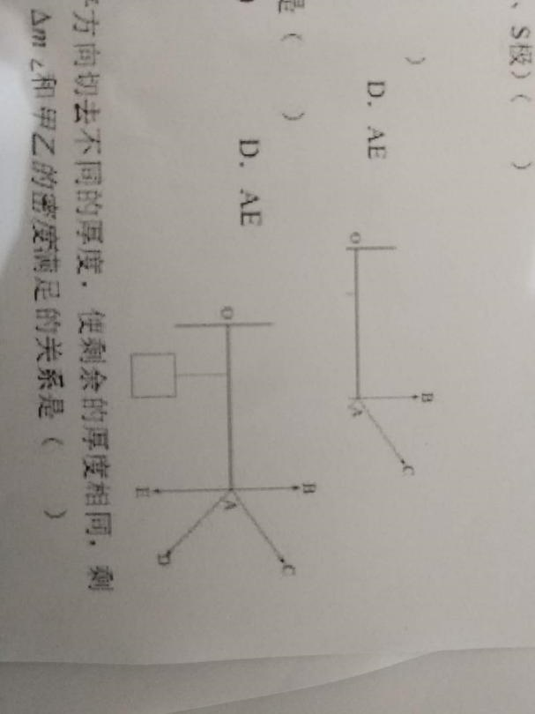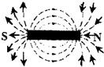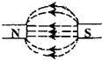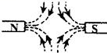

A． B． C． D．

7. 能使杠杆OA水平平衡的最小力的方向为则（ ）

A. AB B. AC C. AD D. AE

8. 两个正方体甲乙放在水平地面上，沿水平方向切去不同额厚度，使剩余的厚度相同，剩余的压力相同，则甲乙切去的质量∆*m*甲、∆*m*乙和甲乙的密度满足的关系是（ ）

A．甲密度 > 乙密度，∆*m*甲 > ∆*m*乙

http://hiphotos.baidu.com/zhidao/pic/item/ac6eddc451da81cb4a12d57a5166d01608243194.jpgB．甲密度 < 乙密度，∆*m*甲 > ∆*m*乙

C．甲密度 < 乙密度，∆*m*甲 < ∆*m*乙

D．甲密度 > 乙密度，∆*m*甲 < ∆*m*乙

**二、填空题（共22分）**

9. 一节新干电池的电压为 伏，家庭测量消耗电能的仪表是 ，远距离输送电一般是采用 方式（填高压或低压）。

10. 握手是通过 方式改变内能的；运动员打乒乓球，球弹出，这主要是表明力可以改变物体的 ；山顶的气压比山脚的气压 （填高或低）。

11. 电梯下降时，以地面为参照物，电梯是 的（选填“运动”或“静止”）；下降过程中，其重力势能 ；其惯性 （选填“增大”或“不变”或变小）。

12. 某导体两端的电压为6伏，10秒内通过该导体横截面的电荷量为3库，通过该导体的电流为 安，这段时间内电流做功为 焦；若将该导体两端的电压调整为30伏，其电阻为 欧。

13. 物体体积为0.5×10-3米浸没水中后浮力为 牛，若物体重力为10牛，则物体受到的合力为 牛，方向为 。

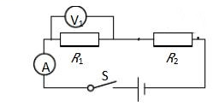14. 在图4所示的电路中，R1=R2，电键闭合后，电路正常工作，电流表和电压表的示数分别为I0，U0 ,过一段时间后一个电表示数变大，一个电表示数变小。已知电路中仅有一处故障，且只发生在电阻、上，请根据相关信息写出**电表**的示数及相应的故障。

15. 小明同学根据“小磁针在通电螺线管周围会受到磁力的作用，说明电流周围存在磁场”，从而猜想在地球周围也可能存在某种“重力场”。

①小明猜想的依据是 。

②同一物体在月球上受到的重力大约是地球的六分之一，推测月球上的“重力场”比地球的要  。（填强或弱）

③ 根据通电螺线管的磁场分布，小明推测重力场的最可能是下列那个图 。

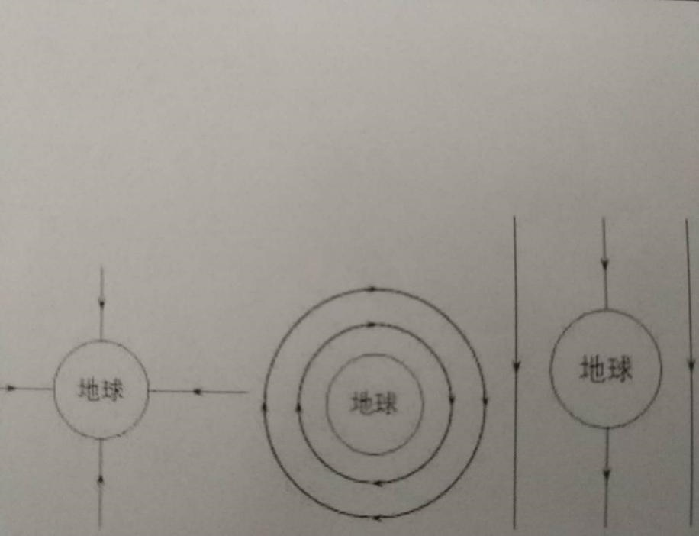

**三、作图题（共7分）**

16. 在图中，小球受到的拉力为4牛。用力的图示法画出此拉力。

17. 在图中，根据给出的AB，作出它在平面镜中成的像 。

18. 在图所示电路的在图中添加两根导线，要求：闭合电键后，当滑片P向左移动时，电流表示数变小。

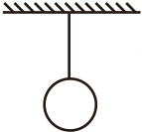 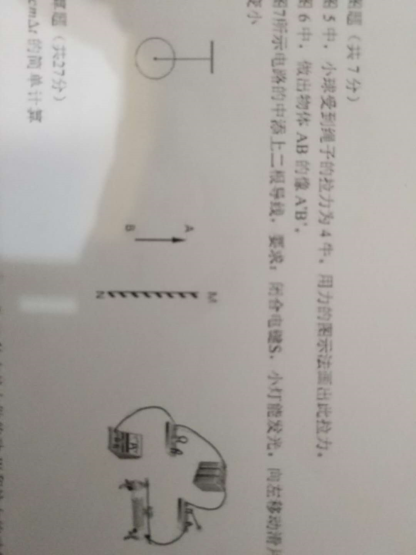

**四、计算题（共27分）**

19. ．质量为1千克的牛奶，加热后温度升高了20℃，求牛奶吸收的热量。[*c*牛奶=2.5×103焦/（千克·℃）]

20. 物体的s-t图像如图，在20牛的水平拉力作用下沿拉力方向做匀速直线运动，10秒内拉力做的功和拉力的功率。

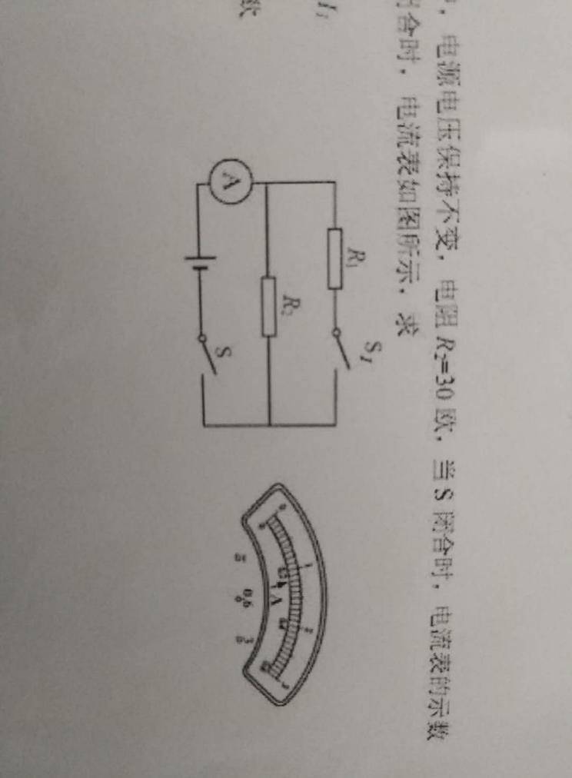

21 .在图8所示的电路中，电源电压保持不变，电阻R2的阻值为30欧。闭合电键S，电流表的示数为0.4安。当S和S1都闭合时，电流表示数如图所示，求：

① 求电源电压。

② 求通过电阻R1的电流I1。

③求总电阻R的阻值。

22. 两个相同的薄壁圆柱形容器，一个装有水，另一个装有某种液体，水的质量为5千克。

① 求水的体积V。

② 现从两容器中分别抽取相同体积后，水和液体对容器底部的压强关系如下表

求抽出液体前，液体原来的质量。

|  |  |  |
| --- | --- | --- |
| 液体对底部的压强 | 抽出前 | 抽出后 |
| P水 | 1960帕 | 980帕 |
| P液 | 1960帕 | 1078帕 |

**五、实验题（共18分）**

23. 电子天平用来测量 ，量筒用来测量 。在探究杠杆平衡条件的实验中，为了直接读出力臂的数值，应使杠杆在 位置平衡。

24.在验证阿基米德原理的实验中，需要验证 和 相等，并选择 （选填同一或不同）物体多次实验。

25，在探究凸透镜成像规律的实验中，实验数据如下：

|  |  |  |  |  |  |
| --- | --- | --- | --- | --- | --- |
| 实验次数 | 物距u  (厘米) | 像距v  (厘米) | 像高h  （厘米） | 像的大小 | 物像之间距离L(厘米) |
| 1 | 48 | 9.6 | 0.6 | 缩小的像 | 57.6 |
| 2 | 28 | 11.2 | 1.2 | 39.2 |
| 3 | 16 | 14.4 | 2.4 | 32.4 |
| 4 | 13 | 20.8 | 4.8 | 放大的像 | 33.8 |
| 5 | 12 | 24 | 6.0 | 36.2 |
| 6 | 10 | 40 | 12 | 50 |

① 分析实验序号1、2、3或4、5、6像距v和像高h随物距u 的变化关系，可得出初步结论：_______ __________。

② 分析比较实验序号1-6中_物像距离l随物距u的变化，可得出初步结论：，___________________ _______。

③ 如果物像距离L=35厘米，则像高h 的范围为__________________________________。

26.现有电源（2V，4V,6V,8V,10V,12V六档）、电流表、电压表和电键各2个，滑动变阻器“20Ω 2A”、 待测小灯（标有2.2V字样）、待测电阻各一个，以及导线若干。小华做测电阻的实验，小红做测小灯泡功率实验，但由于只有一个滑动变阻器，两人讨论后开始设计实验方案，并分配了实验器材。 实验中，小华发现电路中电流表的最小读数为0.2安，小红观察到小灯正常发光时，电流表的示数为0.3安。

1.根据小华的实验相关信息，

（a）画出小华实验的电路图。

（b）小华电流表示数最小时测得的电阻Rx= 。

2.根据小红的实验相关信息，（a）计算出小灯的额定功率P= 。

（b）通过计算，说明小红实验中选择的电源电压档位。